«№ 9 жалпы білім беретін мектебі» КММ
«Біз әртүрліміз, бірақ біз біргеміз!» тренинг-сабағының ақпары

2021-2022 оқу жылы
Мектебімізде Қырқүйек айында 5 А, Ә, Б сынып оқушыларымен «Біз әртүрліміз, бірақ біз біргеміз! тренинг-сабағы өтті.Тренинг шаттық шеңберімен басталып оқушылар жағымды оймен бөлісті. Тренинг мақсаты: Оқушыларды психо-эмоционалды күйзелістерден сақтандыру мақсатында профилактика жүргіздім. Айналаға, қоршаған адамдарға кешіріммен, түсінушілікпен,ізгілікпен қарауға бағыттадым. Балалармен «Сиқырлы қобдиша», «Жіп орамы» т.б сынды жаттығулар арқылы жасаған әрекеттеріне жауапкершілікпен, қасындағы адамдарға шыдамдылықпен қарауға тәрбиелеу жұмыстарын жасадым.

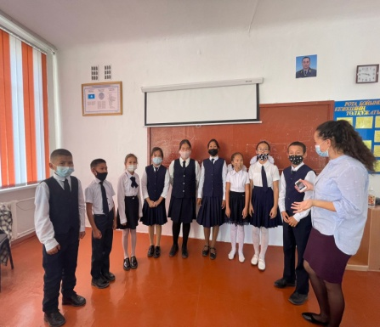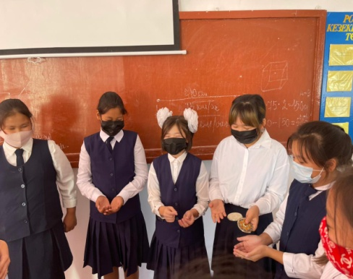

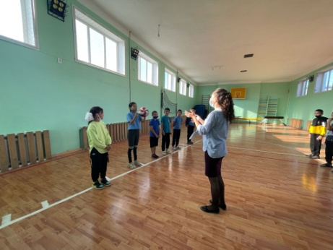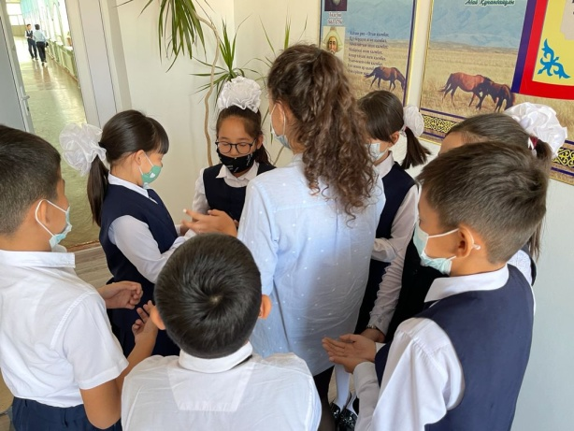

Орындаған: мектеп психологы С. Абеуова

